NOUVELLE FEUILLE DE ROUTE POUR LE DEVELOPPEMENT DE LA FORMATION PROFESSIONNELLE

PROGRAMME DES CITES DES METIERS ET DES COMPETENCES
Le programme des Cités des Métiers et des Compétences (CMC), colonne vertébrale de la nouvelle feuille de route pour le développement de la formation professionnelle, vise à inaugurer une nouvelle génération d’établissements de formation professionnelle, favorisant l’employabilité des jeunes, la compétitivité des entreprises et la création de valeur au niveau des territoires.
Il prévoit, à ce titre, la réalisation de 12 Cités des Métiers et des Compétences qui seront des plateformes de formation professionnelle multisectorielles et accueilleront chaque année, un effectif de 34.000 stagiaires en formation.
La réalisation du programme des Cités des Métiers et des Compétences nécessitera un budget d’investissement de 3,6 Milliards de dirhams.

Concept des Cités des Métiers et des Compétences

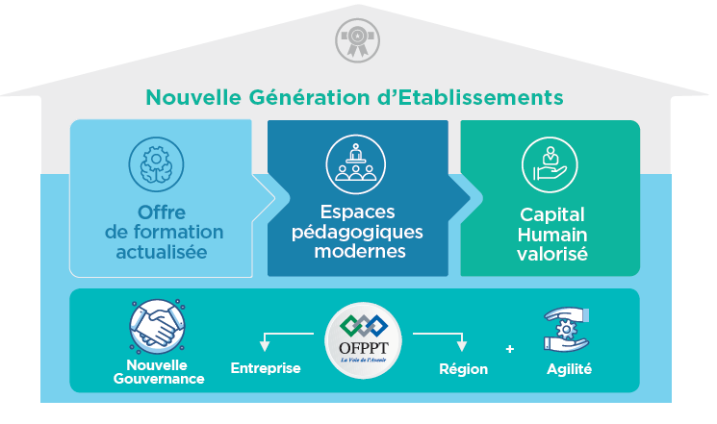

Pensé pour réunir toutes les conditions nécessaires à une formation professionnelle de qualité et répondant aux besoins réels du marché de l’emploi, le concept des CMC repose sur trois piliers fondamentaux, à savoir :

- Une offre de formation actualisée ;
- Des espaces pédagogiques modernes ;
- Et un capital humain valorisé.
Ces trois piliers sont supportés par le socle de la nouvelle gouvernance définie pour les CMC, en sociétés de gestion (S.A.), permettant un rapprochement effectif entre l’OFPPT, l’Entreprise et la Région et conférant à la Cité l’agilité et la souplesse de gestion nécessaires pour s’adapter – dans la durée – aux besoins d’un marché en perpétuelle évolution.
Une offre de formation diversifiée, tournée vers les nouveaux métiers :
L’offre de formation qui sera dispensée au niveau des CMC a été définie pour répondre aux besoins en compétences des écosystèmes économiques régionaux et pour accompagner leur développement.
Elle a été établie dans une dynamique d’intelligence collective, à travers la tenue de plusieurs séries d’ateliers et de restitutions régionales, ayant associé à l’OFPPT :
- Les pouvoirs publics : Ministères sectoriels (6 Départements Ministériels);
- Les professionnels : CGEM, Fédérations & Associations professionnelles, Entreprises de références ;
- Les Régions.
Ces ateliers ont eu pour objet de co-construire les cartes de formation des CMC et de s’assurer de leur adéquation avec les priorités et spécificités des chaînes de valeur économiques de chaque région.
Cette offre portera sur 12 secteurs d’activités, dont 3 nouveaux :

- Digital & Intelligence Artificielle ;
- Santé ;
- Services à la Personne et à la Communauté.
Elle sera traduite par 195 filières de formation ciblant principalement les nouveaux métiers et choisies en complémentarité avec l’offre actuelle, sujette à une profonde restructuration dans le cadre du Projet de « Mise à niveau du dispositif existant », inscrit également dans la nouvelle feuille de route (projet 1).

Les parcours de formation seront axés autour de la Formation Diplômante à 68%, à travers 3 niveaux à savoir : l’Ouvrier Qualifié, le Technicien et le Technicien Spécialisé ; ciblant les jeunes de 15 à 30 ans.
Le reste de l’offre sera dédié à la Formation Qualifiante de courte durée, permettant l’acquisition ou l’approfondissement de compétences spécifiques et l’obtention d’un certificat de formation.
L’ingénierie de formation qui régira les nouveaux programmes sera caractérisé par :
- Un développement des compétences passant principalement par la pratique : plateformes d’application intégrées, dispense d’une grande partie des curricula selon le mode par alternance, …
- 30% du volume horaire des différents programmes consacrés au renforcement des compétences transversales (soft skills) : linguistiques, numériques et entrepreneuriales en priorité ;
- Le rajout d’un semestre pour les filières relevant des secteurs « Tourisme & Hôtellerie » et « Gestion & Commerce », dédié aux langues étrangères et aux soft skills ;
- Une forte inclusion du digital dans le processus d’apprentissage (e-learning, logiciels et simulateurs, cycle transverse d’initiation au numérique, etc.) ;
- Un nouveau dispositif destiné à l’entrepreneuriat, comprenant un module de sensibilisation au profit de tous les stagiaires et un programme d’accompagnement à la création d’entreprise, au profit des porteurs de projets ;
- Le recours à de nouvelles méthodes pédagogiques plus interactives, plus collaboratives et libératrices des énergies des stagiaires : pédagogie active, apprentissage par projet, design thinking, classe inversée, …
Des espaces modernes, stimulant le développement des stagiaires :
Les futurs stagiaires évolueront dans une Cité moderne, leur offrant un cadre de vie et d’apprentissage catalysant l’acquisition des compétences, favorisant le développement personnel et stimulant la créativité.
L’objectif des CMC étant de renforcer les compétences métiers, linguistiques et soft skills des apprenants, les espaces de la Cité sont conçus de manière à favoriser la convergence de ces objectifs. La CMC sera ainsi constituée de :
- Structures communes, offrant diverses prestations transverses au profit des apprenants (centre de langues, espaces d’innovation, médiathèque, career center, etc.)

et représentant un carrefour de rencontres des stagiaires issus des différents secteurs & métiers ;
- Plusieurs pôles sectoriels spécifiques aux métiers.
Pour favoriser l’accès aux CMC à un large spectre de jeunes, issus de différentes localités au niveau des régions, chaque Cité sera dotée d’une maison des stagiaires, offrant les services d’hébergement et de restauration au profit de 16% en moyenne de l’effectif global de la CMC.
Etat d’avancement de la réalisation du Programme des CMC :
Le programme des Cités des Métiers et des Compétences a démarré en Avril 2019 suite à la présentation de la nouvelle Feuille de Route devant Sa Majesté le Roi, Que Dieu le Glorifie.
Les principales actions réalisées à date d’aujourd’hui sont présentées, pour chaque CMC, sur la carte ci-après :

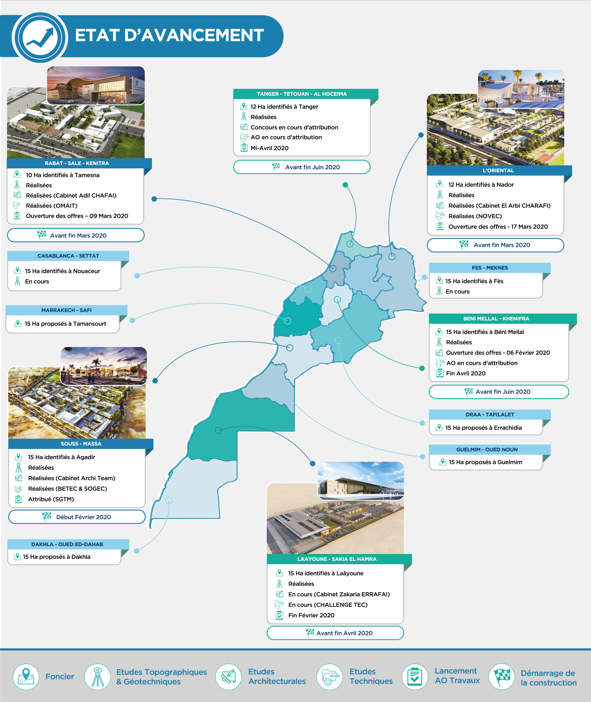

Prochaines Etapes :
L’année 2020 sera marquée par le lancement des travaux de construction de 9 CMC, selon l’échéancier ci-après :
- Souss – Massa : début Février 2020 ;
- Rabat – Salé – Kénitra et l’Oriental : avant fin Mars 2020 ;
- Laâyoune – Sakia El Hamra : avant fin Avril 2020 ;
- Tanger – Tétouan – Al Hoceima et Béni Mellal – Khénifra : avant fin Juin 2020 ;
- Fès – Meknès, Guelmim – Oued Noun et Casablanca – Settat : avant fin décembre 2020.
Pour les 3 dernières Cités, correspondant aux régions Marrakech – Safi, Drâa – Tafilalet et Dakhla – Oued Ed-Dahab, les travaux de construction démarreront courant le 1er trimestre 2021.
L’OFPPT lancera également, courant 2020, le développement de l’ingénierie de formation relative aux nouveaux programmes qui seront dispensés à partir de la rentrée 2021, ainsi que l’acquisition des équipements nécessaires.
Démarrage de la formation :
Les Cités des Métiers et des Compétences démarreront en trois temps, entre la rentrée 2021 et la rentrée 2023 :

- Les 3 régions Souss – Massa, Laâyoune – Sakia El Hamra et l’Oriental verront ouvrir leurs Cités à partir de la rentrée 2021 ;
- La rentrée 2022 verra le démarrage de 5 nouvelles Cités au niveau des régions de Rabat – Salé – Kénitra, Tanger – Tétouan – Al Hoceima, Béni Mellal – Khénifra, Fès – Meknès et Guelmim – Oued Noun.
- La rentrée 2023 sera marquée par l’achèvement de la réalisation du programme, avec l’ouverture des Cités des régions de Casablanca – Settat, Drâa – Tafilalet, Marrakech – Safi et Dakhla – Oued Ed-Dahab.

